**Manual comandos de git:** En este manual aprender cómo crear repositorios de GitHub desde el símbolo del sistema (cmd) o desde git CMD

**cd <nombre de la carpeta>** sirve para abrir una carpeta por su nombre



**cd ..** sirve para salir de la carpeta en la que estamos

**dir** sirve para mostrar la información de la carpeta en la que estamos

**mkdir** **<nombre de la carpeta>** sirve para crear una carpeta



**git** **clone <link de la página del repositorio>** sirve para clonar un repositorio que este creado en github.com

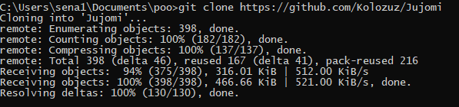

**git config <user.name> o <user.email>** sirve para configurar las credenciales de usuario de github (también puede hacerse desde el panel de control de Windows)

**git add** **<.> o <*> o <nombre de archivo especifico>** sirve para añadir un archivo especifico, o todos los archivos a un espacio temporal



**git commit –m “<mensaje del commit>”** sirve para añadir un mensaje a los archivos añadidos anteriormente

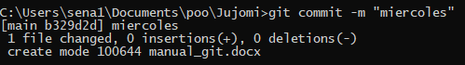

**git push** empuja al repositorio todos los cambios hechos

